文档类别：维护文档

密 级：保密

CM0059

产品使用说明书

文件状态：  [ ] 草稿  [√] 正式发布  [ ] 正在修改 | 文件标识：
 | 当前版本： | V1.0
 | 作 者： | 张晓光
 | 制作单位 | 深圳市畅锐科技有限公司
 | 完成日期：
 | 审 核：

文档修改记录表

版本/状态 | 修改人 | 修改时间 | 修改内容
V1.0 | 张晓光 | 2016-01-26 | 初始内容

版权与许可 深圳市畅锐科技有限公司
版权所有，翻印必究。除非版权法允许，否则，在事先未经书面许可的情况下，严禁复制、改编或翻译本书。
与此手册相关用户具有以下权力：A:打印本手册以获得其硬盘拷贝，用于个人、内部或公司用途，而不得用于销售、转售或分发目的；B:将本手册仅作为深圳市畅锐科技有限公司自助产品的维护使用。

文档声明
本文所含信息如有更改，恕不另行通知。本公司不对本书作任何担保。本公司对于由本书所含错误及其供应、性能或使用所造成的意外性或随发性损失概不负责。

目录
产品使用说明书 1
产品简介 5
第1章 功能环境指标 5
1.1 功能 6
1.2 特点 6
1.2.1 支持框架功能 6
1.2.2 温控风扇 6
1.2.3 内置随机码软地址设定 7
1.2.4 开机LOGO拼接功能 7
1.2.5 USB上电升级功能 7
1.2.6 点对点显示功能 7
1.3 拼接单元 7
1.4 系统构成原理 8
1.5 屏幕墙拼接组成框图(2X2) 9
1.6 软ID设置 9
1.7 常见故障处理 12
1.8 性能指标 12
第2章 实物图 13
第3章 软件烧录 15
3.1 软件升级指导 15
3.2 USB升级步骤 16
3.3 ISP升级 16
3.4 常见故障分析 17
3.4.1 板卡是否已经通电 17
3.4.2 ISP驱动是否正常 17
3.4.3 ISP工具线材与CM0059板卡是否连接正确。 18
第4章 PC软件使用说明 18
4.1 系统运行环境 18
4.2 开始系统 18
4.3 如何开始使用 19
4.4 系统配置 21
4.5 矩阵配置： 22
4.6 拼接操作 23
4.7 其他功能介绍 24
4.7.1 图像 25
4.7.2 色温 25
4.7.3 色板： 26
4.7.4 几何调整 27
4.7.5 前端亮度增益 27
4.7.6 前端亮度补偿 27
4.7.7 用户管理 27
4.7.8 附加功能区 28
4.7.9 特殊附加功能区（需要后台密码） 29
4.8 关于限制时间功能使用说明 31
4.8.1 注册时间限制功能界面 32
4.8.2 功能描述 33
4.9 字幕功能介绍 35
4.9.1 字幕设定，点击后如下图所示： 36
4.9.2 字幕同步 36
4.10 无信号LOGO拼接功能介绍 36
4.11 屏参切换功能和180度翻转功能介绍 37
第5章 安全注意事项 38
5.1.1 请认真阅读本手册； 38
5.1.2 保留此手册以备日后使用； 38
5.1.3 设备打开前应检查设备内部是否有异常； 38
5.1.4 接通设备电源前需确定电源电压,将其准确调整为220V； 38
5.1.5 注意勿踩到电源线，勿覆盖电源线； 38
5.1.6 对设备任何部分作改动前，请先断电； 38
5.1.7 若发生下列情况，请让维修人员进行检修； 38
5.1.8 电源线或插头损坏； 38
5.1.9 设备无法正常工作； 38
5.1.10 设备损坏； 38
5.1.11 设备有明显裂痕。 38

产品简介
CM0059是专门为液晶大屏幕拼接系统而设计的拼接点屏板，其独特模块化的设计，集成了多种信号解码单元，画面拼接处理单元，液晶屏驱动单元等多个部分。可以灵活方便应用液晶屏组成一个大屏幕拼接显示系统。

功能环境指标
输入 | 1路CVBS | 接口为BNC座子, 支持PAL/NTSC 全制式 ,一路环出。
 | 1路VGA | 支持VGA信号1080P/60Hz以下的大部分60Hz分辨率。
 | 1路DVI | 支持DVI信号1080P/60Hz以下的大部分60Hz分辨率。
 | 1路HDMI | 支持HDMI 1080P/60Hz信号以下的全部分辨率。
 | 1路 DP | 支持 1080P/60Hz信号以下的全部分辨率。
 | 1路 SDI | 支持 1080P/60Hz信号以下的全部分辨率。
 | 1路 YPbPr | 一路YPBPR或者RGB HS VS。
输出 | DVI | DVI输入信号直接环出
 | VGA | VGA输入信号直接环出
 | CVBS | CVBS输入信号直接环出
 | LVDS | 支持单双路LVDS，最高可支持WUXGA（1920X1080)屏幕。

工作温度 | -10℃～40℃
工作湿度 | 5～80％RH
功率消耗 | 最大 20W

功能
• 全硬件构架，无CPU和操作系统；
• 多总线并行处理，处理功能强大；
• 启动时间小于8秒钟，启动迅速；
• 无病毒感染风险，安全性好；
• 集成多路视频信号源种类：DP、DVI、HDMI、复合视频、VGA；
• DVI、VGA、复合视频可以环出；
• 内嵌3D视频亮色分离电路单元；
• 内嵌3D逐行处理及帧频归一转化电路单元；
• 内嵌3D数字信号降噪单元；
• 单元可支持驱动到1920X1080的液晶屏幕；
• RS232 串口远程控制；支持RS232环出；
• 可全天24小时持续工作；
• 操作方便，配合FTM_CONTROL软件可以灵活的对系统进行操作；
• 可开放底层通讯协议，便于用户灵活采用第三方中控系统；
• 或自行编制软件构造大屏幕工程系统。

特点
支持框架功能
内置的框架补偿功能能将屏幕的所有图片调节至一个窗口显示。

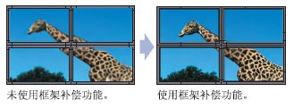

温控风扇
内置温度控制启动运转的风扇,可根据实际温度调整风扇运转,以有效的保证风扇使用寿命。

内置随机码软地址设定
内置随机码产生器，可以通过RS232通信控CM0059产生随机码，此随机码每台机器不一，然后可以通过产生的唯一随机码来设定软地址，其软地址代替硬件地址，方便现场施工。

开机LOGO拼接功能
开机LOGO拼接功能，方便客户按照自身需求，来配置LOGO的显示，这样可以达到更好的宣传显示效果。

USB上电升级功能
利用一个U盘，就可以一个工程人员对整个拼接系统的CM0059模块做全部升级，只要将U盘内存入需升级软件，利用连接线将U盘连接到对应CM0059机器，然后重新上交流电后，CM0059检测到升级软件后便自动进入升级模块，对应电源指示灯闪烁提示升级，待灯不闪便是升级完成。

点对点显示功能
利用此功能，可以方便清晰查看DVI、VGA下的文档，其能达到高清晰度，使得查看文档更清晰明朗。

拼接单元

嵌入式处理系统，每一单元都有独立的处理模块和电源模块，并通过串口实现单元间的通讯。

系统构成原理
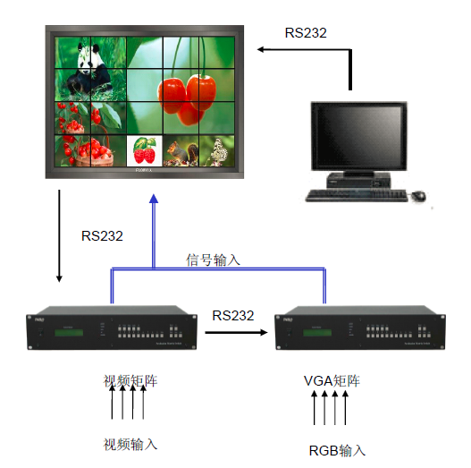

屏幕墙拼接组成框图(2X2)
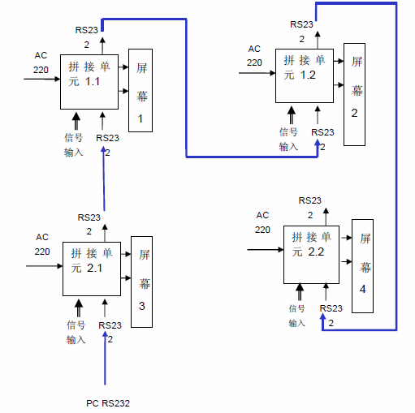

软ID设置
如上图所示，介绍地址码设置方法

首先连接好到大屏串口控制线，打开控制软件，登录管理员 输入3366 或者选中3,3到6,6 输入大写字母P 进入控制软件工厂菜单 选中 ID设置—产生识别码
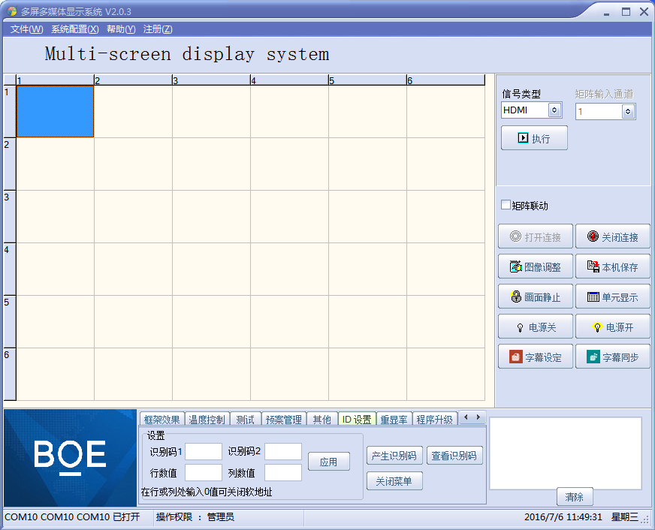
此时大屏会显示不同的随机码，按照屏幕的随机码 来选定需要设置软ID的屏，屏幕显示如下
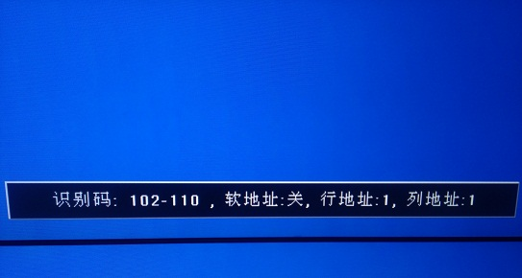
比如我们要把这个显示识别码是 102 110的屏设置为 第二行 第三列的屏那么上位机分别填入 102 110 然后行，列分别填 2,3 点应用。
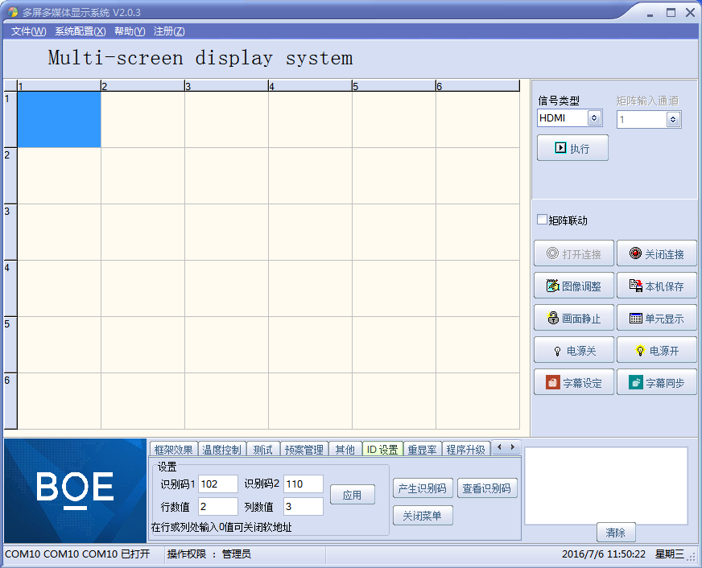
点击应用之后大屏上会显示如下

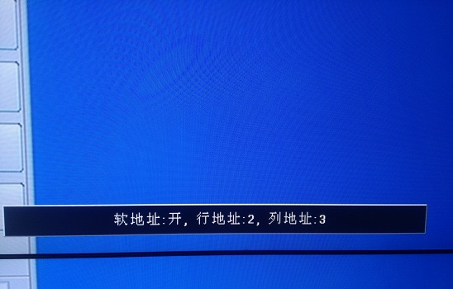

此时 这个屏已经设置为第二行 第三列的屏 其他屏依次设置即可。
设置完毕 在控制软件上点击 关闭菜单 即可关闭屏幕显示。

注意事项:
- 首次使用 请先点击 生成识别码
- 如果屏幕无菜单显示 请检查控制电脑与大屏的控制串口线是否连接正确
- 如果软地址打开， 系统默认使用软地址，硬件拨码无效。在控制软件点查看识别码可以查询屏幕是否启用软地址。 设置界面设置行列为0即可关闭软ID 重新启用硬件拨码地址
- 如需再次更改软地址再次按照上诉方法更改即可

常见故障处理
当本产品发生故障时，请立即切断电源，请不要试图拆开本机进行维修，可能会造成产品进一步损坏。可按以下步骤进行排除，仍不能解决请与当地经销商或专业维修人员联系。对用户自行维修过的产品，不在公司保修范围。

现象 | 处理方法
不开机（电源指示灯不亮） | 1、检查电源线是否有损坏；  2、电源是否已接入市电；  3、确认电源已打开；  4、电源开关是否损坏；  5：保险是否熔断；
所有拼接单元不受控 | 检查拼接软件的端口设置是否正确。  检查串口线是否有损坏，与产品和PC的接口是否接触良好；  检查PC的串口是否有问题，可换一台PC测试；  拼接单元的地址是否设置正确，参见地址设置。
个别拼接单元不受控 | 检查该设备的地址设置是否正确，  对该设备进行单独控制是否成功，
单个或多个设备VGA/DVI无输入 | 检查单元板与信号源端接口是否接触良好；  更换一条VGA或DVI线测试；  该设备是否设置在相应输入状态；  输入信号是否超出本产品的输入范围；  DVI输入时，确认有抓到DDC，且有输出。

性能指标
工作温度：-15℃-65℃
工作湿度：相对湿度小于80%
功 耗：≤300W，视屏的型号和大小而定
电源电压：95V AC-250V AC
复合视频制式：PAL、NTSC、SECAM
复合视频峰值：1Vp-p
控制方式：RS-232（RJ45）
VGA输入：（1920*1080）
DVI,HDMI输入：（1920*1080）
屏分辨率支持：（1920*1080），双组10bit
温控风扇：自动控制

实物图
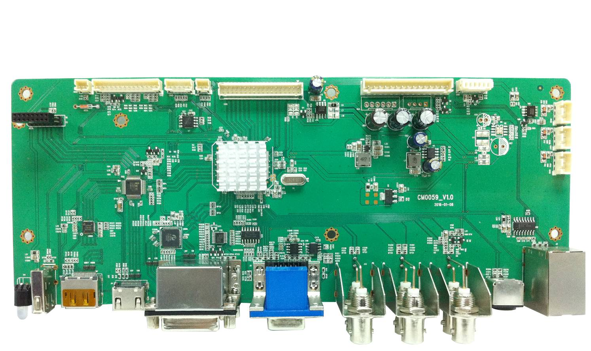
CM0059的主板拍摄的图片。
接口定义
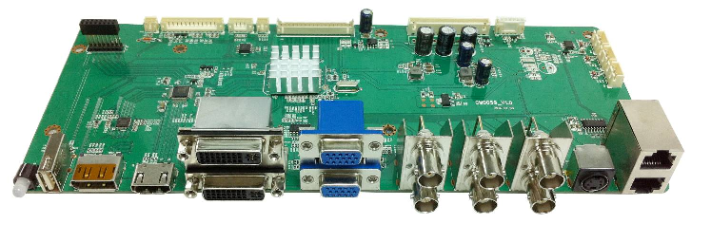
编号 | 说 明
POWER | 电源指示灯，橙色待机，绿色工作；
USB IN | USB升级接口输入；
DP IN | DP信号接口输入；
HDMI IN | HDMI信号接口输入；
DVI IN | DVI信号接口输入；
DVI OUT | DVI信号接口环出；
VGA IN | VGA信号接口输入；
VGA OUT | VGA信号接口环出；
YPbPr IN | YPbPr/色差分量输入接口（接口类型为BNC）；
CVBS IN | CVBS/复合视频信号输入接口（接口类型为BNC）；
CVBS OUT | CVBS/复合视频信号接口环出（接口类型为BNC）；
CVBS OUT | CVBS/复合视频信号接口环出（接口类型为BNC）；
S-VIDEO IN | S-VIDEO信号输入端口
RS232 OUT | RS232控制信号环出接口（接口类型为RJ45）；

Pin | SYMBOL | NOTES
1,2,3,4 | VCC | Panel Power supply
5,6,7,8 | GND | GND
9 | RXE4- | A-Link Negative LVDS Differential Data Output
10 | RXE4+ | A-Link Positive LVDS Differential Data Output
11 | RXE3- | A-Link Negative LVDS Differential Data Output
12 | RXE3+ | A-Link Positive LVDS Differential Data Output
13 | RXEC- | A-Link Negative LVDS Differential Data Output
14 | RXEC+ | A-Link Positive LVDS Differential Data Output
15 | RXE2- | A-Link Negative LVDS Differential Data Output
16 | RXE2+ | A-Link Positive LVDS Differential Data Output
17 | RXE1- | A-Link Negative LVDS Differential Data Output
18 | RXE1+ | A-Link Positive LVDS Differential Data Output
19 | RXE0- | B-Link Negative LVDS Differential Data Output
20 | RXE0+ | B-Link Positive LVDS Differential Data Output
21,22 | GND | GND
23 | RXE4- | B-Link Negative LVDS Differential Data Output
24 | RXE4+ | B-Link Positive LVDS Differential Data Output
25 | RXE3- | B-Link Negative LVDS Differential Data Output
26 | RXE3+ | B-Link Positive LVDS Differential Data Output
27 | RXEC- | B-Link Negative LVDS Differential Data Output
28 | RXEC+ | B-Link Positive LVDS Differential Data Output
29 | RXE2- | B-Link Negative LVDS Differential Data Output
30 | RXE2+ | B-Link Positive LVDS Differential Data Output
31 | RXE1- | B-Link Negative LVDS Differential Data Output
32 | RXE1+ | B-Link Positive LVDS Differential Data Output
33 | RXE0- | B-Link Negative LVDS Differential Data Output
34 | RXE0- | B-Link Positive LVDS Differential Data Output
35,36 | GND | GND

软件烧录

软件升级指导
CM0059升级有2种方式 1：USB 升级 2： ISP 升级

USB升级步骤
（1）首先将需要烧录的软件拷贝到U盘 软件名固定为 FLW_V59.bin
（2）把USB连接到CM0059板卡USB端口
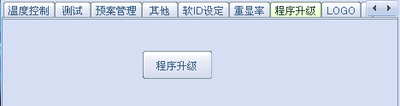

※开关电源之后会自动升级，升级过程中电源指示灯会闪烁提示，当指示灯不闪烁则为升级完成，完成之后CM0059会自动启动，或者可以通过RS232控制软件，控制升级如上图。

ISP升级
电脑首先安装ISP工具驱动 将ISP工具连接到CM0059板卡 CN3端口 CM0059上电。
打开ISP_Tool 点击 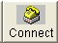 连接成功之后会弹出芯片型号显示例如：
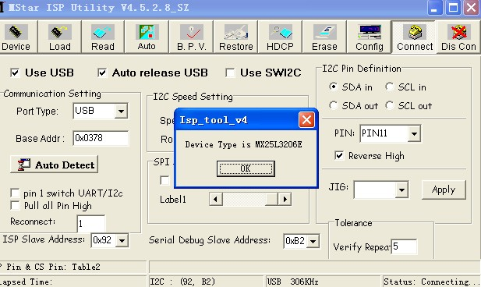

点击主界面 read按键 选择需要烧录的软件的路径，

点击主界面auto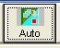 然后选择 run 即可进入烧录，

烧录成功 如下图显示：
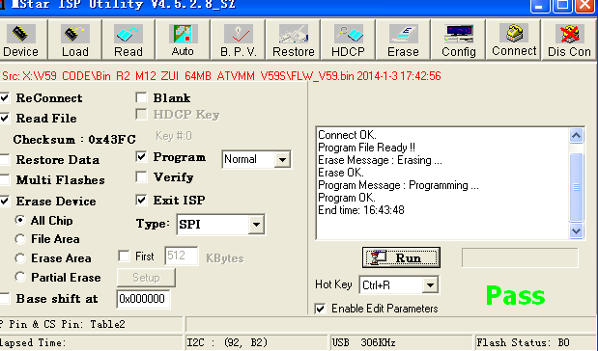

常见故障分析

点击了 Connect 但是无法正常连接到CM0059板卡请检查一下几点：

板卡是否已经通电

ISP驱动是否正常
点击ISP 主界面 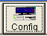

正常情况如图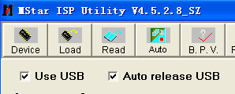
如果上图2个项目是灰色 代表电脑没有识别到ISP工具

ISP工具线材与CM0059板卡是否连接正确。

PC软件使用说明
PC端软件 FTM 安装及应用

系统运行环境
操作系统 中英文Windows 98/2000/ NT/XP/WIN7/ Vista，
最低配置 CPU：奔腾133Mhz
内存：128MB
显示卡：标准VGA，256色显示模式以上
硬盘：典型安装 10M
串行通讯口： 标准RS232通讯接口或其兼容型号。
其它设备：鼠标器

开始系统
系统运行前，确保下列连线正常
1、运行本软件的计算机的RS232线已正确连接至控制器；
2、相关控制器的信号线，电源线已连接正确；

系统运行步骤
1、打开控制器电源，控制电源指示灯将亮起；
绿色，代表处于开机运行状态；橙色代表待机状态。
2、运行本软件
找到控制软件文件夹，点击FWM.exe运行。出现程序操作界面：

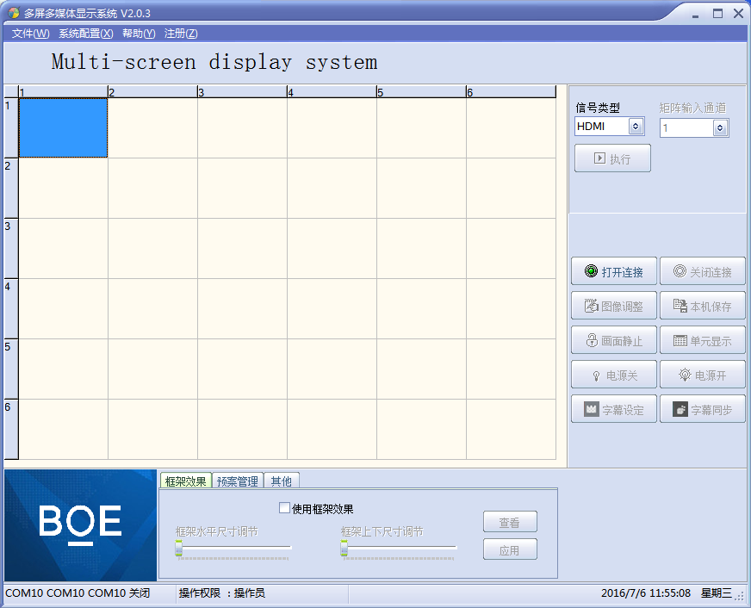
附加功能区
状态区
菜单区
用户标题区
功能区
根据安装软件版本不同，上图示例中的界面及其内容可能会存在某些差别，可咨询我们的相关的售后服务人员。

上图中用红色字体标出操作界面的各部分的功能说明：
1、菜单区： 一些相关的菜单功能选择执行区。
2、操作区： 每一个方格单元代表对应的控制屏幕，可以通过鼠标或键盘的点选，拖拉的方式选择相应控制单元。
3、功能区：包含常用的功能按钮。
4、用户标题区： 用户可根据本身要求，更改界面上的标题显示
5、用户图片区：用户可根据本身要求，更改界面上的图片显示，比如公司或工程相关LOGO图片。
6、附加功能区： 根据版本不同有不同的附加项目。
7、状态区： 显示通讯口状态，操作权限状态，和当前的本机时间，日期等。

如何开始使用
通讯设置
单击主菜单中“系统配置”――》“通讯配置”
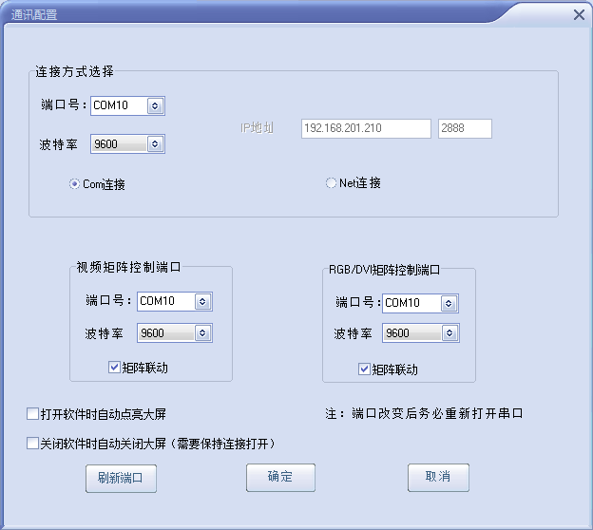
选择正确的通讯端口号，系统才能正常工作。
可以设置打开程序时自动打开串口。
如何知道选择哪个COM号
电脑串口设置与查看：右击“我的电脑”－“管理”－“设备管理器”－“端口（COM和LPT）”
查看电脑的相关串口。
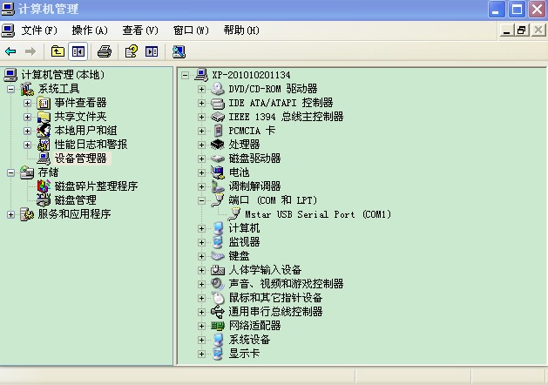

系统配置
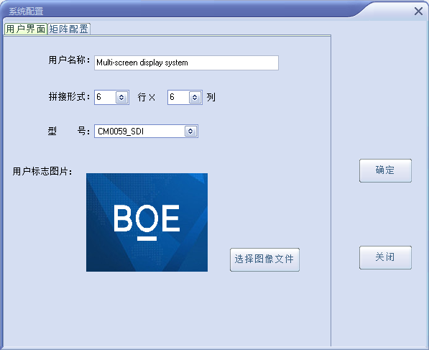
用户名称： 定义用户操作界面的用户标题显示，您可以根据需求自由更改
拼接形式： 选择和您的屏幕墙一致的拼接形式，如3X3 ,4X6等
用户标志图片：定义用户操作界面的用户图片显示，您可以根据需求自由更改
点击确定：上述定义将被保存。
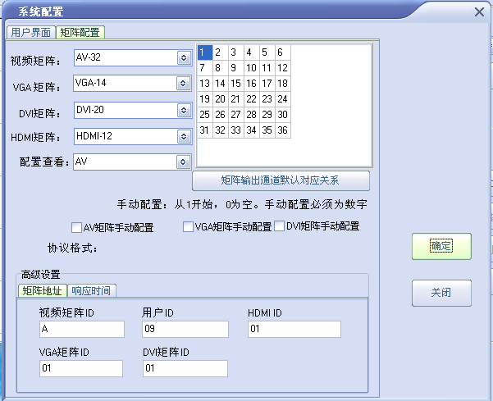

矩阵配置：
选用使用矩阵的型号和设置地址:

矩阵对应关系：是大屏位置对应的矩阵输出通道；
例如：大屏第一块屏对应矩阵第一通道输出，以此类推；

矩阵起始地址：部分矩阵用不到此功能，一般都不用设置；

矩阵地址： 是用来设置矩阵地址，如果地址不知道，请联系矩阵厂家；

响应时间： 即矩阵和拼接器命令之间的时间；

间隔时间： 即矩阵命令之间的时间；

拼接操作
1：如状态栏的串口状态打开连接状态，请在功能区点击“打开串口”按钮，成功打开后，即可以进行拼接操作。
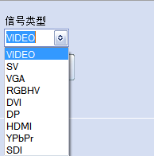
2、选择信号类型，请跟据您的系统来选择：VIDEO,SV,VGA,RGBHV,DVI,HDMI,DP,HDMI,YPbPr,SDI
3、如配有矩阵，需要在矩阵联动打√：可以选择要显示的矩阵输出的通道。具体下面设置参照矩阵说明。
4、选择拼接区域
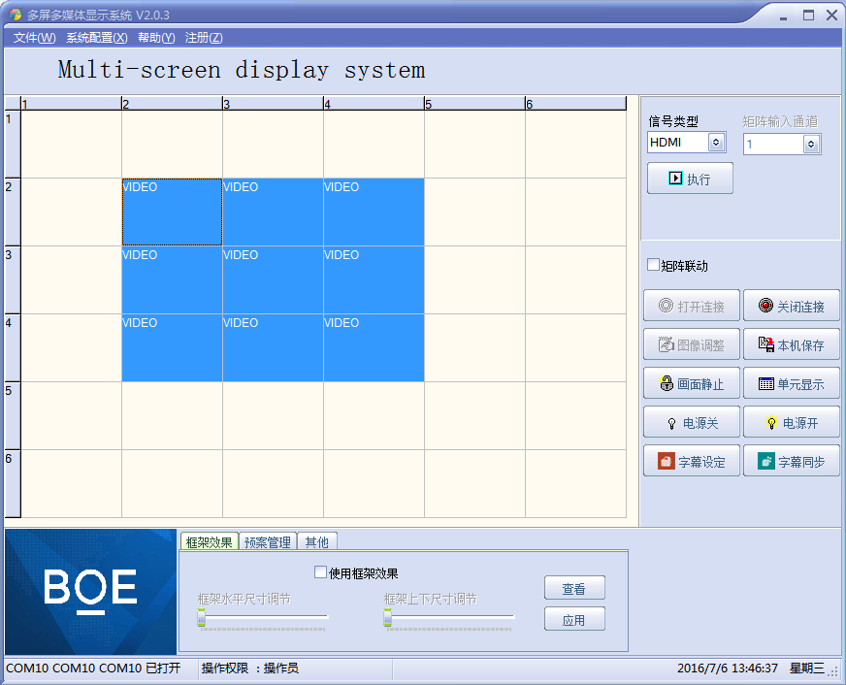
以上图为例，系统是6X6矩阵，需要将坐标（2，2）－（4，4）区域拼接成一个3X3的大屏显示。
信号类型是”VIDEO”,矩阵通道为1。
范例操作：
1、首先鼠标移至(2,2)坐标方框格，按下左键，然后保持按下状态，鼠标移至（4，4）坐标方框格，然后松开左键，蓝色区域即选定拼接区域；
2、确认型号类型为“VIDEO”，矩阵通道为“1”， 点击 “执行”按钮。（在串口打开的状态下有效）系统即可响应并执行拼接操作。
如要保存当前设定拼接状态，请点击功能区“本机保存”。当前拼接形式将保存在控制器的记忆体里。在关掉电源重启动后，仍可恢复之前状态。

注意： “本机保存”需要大概2－3秒种，请在点击后，不要经行其他操作或关掉电源。

其他功能介绍

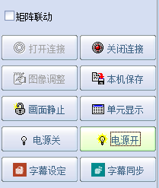
关闭串口： 单击此按钮可关闭串口。关闭后，所有和通讯相关的功能均无效；

画面静止： 让运动画面静止。

单元显示：让每个拼接单元显示自身全部信号；
电源关： 单击此按钮，将关闭所选区域的显示单元电源，使其处于待机状态；
电源开：单击此按钮，将打开所选区域的显示单元电源。
注意： “电源开”过程需要大概5－6秒种，请在点击后，不要经行其他操作或关掉电源。

图像调整： 单击此按钮打开图像调整界面。此功能需要在“管理员”模式下有效。具体参见后续“用户管理”章节。
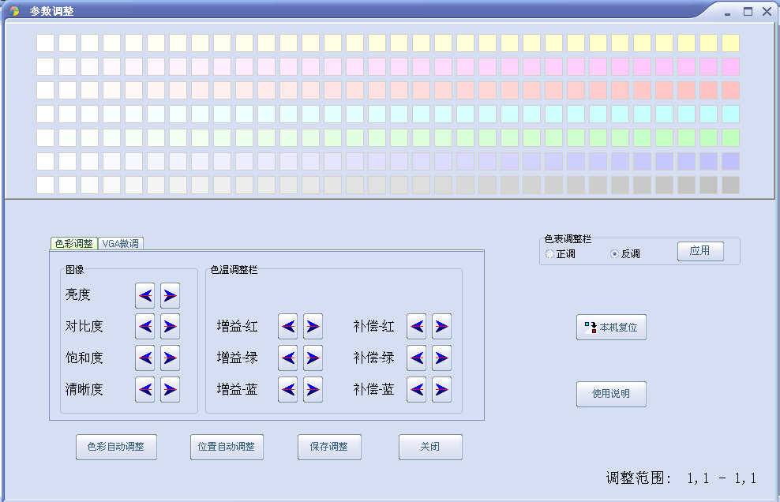

调整范围：是当前操作区所选坐标单元区域。所有的参数调整将有效于所选单元区域。

图像
亮度：调节屏幕图像的亮度；
对比度：调节屏幕图像的亮度；
饱和度：调节图像色彩的深浅程度；
清晰度：调节屏幕图像的明晰度及焦聚。

色温
增益－红：调节色温亮平衡红色分量，主要影响白场、亮场；
增益－绿：调节色温亮平衡绿色分量，主要影响白场、亮场；
增益－蓝：调节色温亮平衡蓝色分量，主要影响白场、亮场；
补偿－红：调节色温暗平衡红色分量，主要影响暗场、暗场；
补偿－绿：调节色温暗平衡绿色分量，主要影响暗场、暗场；
补偿－蓝：调节色温暗平衡蓝色分量，主要影响暗场、暗场；

色板：
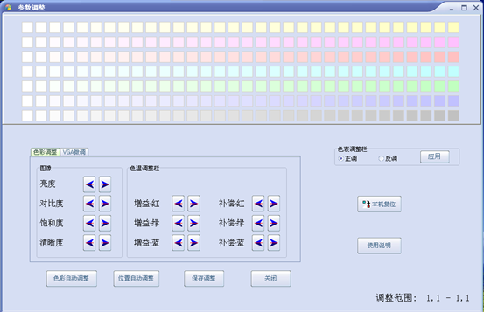
1.先要确保通信设置正常，能做基本控制。
2.具有管理员权限才能从控制软件的图像调整选项进入本调整区域。
3.先把所有屏切换到统一的通道后，给予信号画面最好为全白场信号。
4.原理说明先将在拼接屏上找一块基准屏，然后将其余屏的色温调节到与基准屏一样，
从而 达到色温 效果一致的结果。
5.调节使用说明：首先确定非基准屏的型号是否与基准屏是统一的，然后确定屏的背光亮度能否达到与基准屏一致，如果亮度不行可以调试背光亮度或者亮度、对比度参数等值，使其的亮度尽量接近基准屏。然后准备调节非基准屏的色温，先在色表快速选择与色基准屏类似的颜色，然后再通过手动调节色温的增益/补偿的红绿蓝（增益主要影响亮场，白场下尽量调节增益的RGB数值；补偿主要影响暗场），通过微调到达色基准屏基本一致为止。注意：正调和反调是对应色表的颜色是相反的，也就是说正调屏的颜色和色板的颜色是一致的，反调则屏的颜色和色板是相反的，默认是反调设定的。另外可以注意鼠标悬停到对应色表块的数值，这个数值说明了红绿蓝黄紫青的互补原理。

自动调整：VGA通道下，系统自动调节图像色彩及显示位置。
注意： “自动调整”过程需要大概3－6秒种，请在点击后，不要经行其他操作或关掉电源。
本机复位：单击此按钮，将对所选区域的显示单元所有调整参说恢复到出厂状态。。
注意： “本机复位”过程需要大概3－4秒种，请在点击后，不要经行其他操作或关掉电源。
对于VGA信号，可以手动调整第二页（特殊调整）内参数。
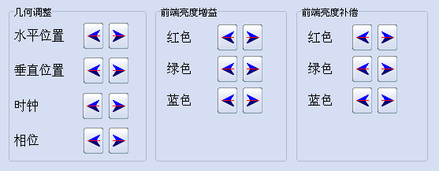

几何调整
水平位置：调节屏幕图像显示的水平位置；
垂直位置：调节屏幕图像显示的垂直位置；
时钟：调节图像采样频率；
相位：调节图像采样相位。
此类参数是关系到PC通道下执行“位置自动调整”的相关参数，如果自动调整不能满足需求，可以手动调节此类参数（一般不建议手动调节）。

前端亮度增益
红色：调节色温亮增益红色分量；
绿色：调节色温亮增益绿色分量；
蓝色：调节色温亮增益蓝色分量。
此类参数是PC通道下，色彩自动调节的相关参数，如果自动调节不能满足其需要，可以手动调节，增益代表亮场的参数居多，主要表现为对比度的提升，一般不建议手头调节。

前端亮度补偿
红色：调节色温暗补偿红色分量；
绿色：调节色温暗补偿绿色分量；
蓝色：调节色温暗补偿蓝色分量。
此类参数是PC通道下，色彩自动调节的相关参数，如果自动调节不能满足其需要，可以手动调节，补偿代表暗场的参数居多，主要表现为亮度的提升，一般不建议手头调节。

用户管理
本系统设置有两级操作权限：
管理员： 拥有完全权限；
操作员： 只能执行基本的拼接操作，不能进行图像调整等功能。
操作方法：点击主菜单“文件”――》“管理员“
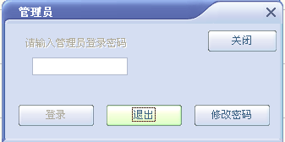
可以经行管理员登录，管理员权限退出，可以修改管理员登录密码，
初始管理员登录密码为“123321”，密码如修改后请牢记。
状态栏会显示当前的操作权限。

附加功能区
本区根据客户或软件版本不同，其中包含的项目也可能会不同。
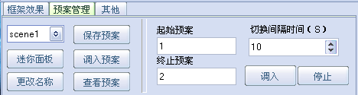
预设场景：
该项功能是出厂时预置的一些常用的拼接形式的通讯命令宏定义。用户可以选择项目，用户也可以自定义保存和调出预案。
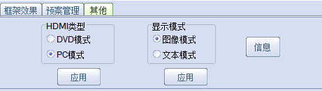
HDMI类型：选择HDMI通道输入的信号是DVD、播放器还是PC信号，建议按照实际信号选择配置，这样效果会比较好，默认是ＰＣ信号。
显示模式：文本模式主要针对文字显示做增强效果的一种显示方式；图像模式主要是针对视频和图像，做了边沿模糊的处理，此功能只能在HDMI或者DVI这类数字信号下实现。

框架效果
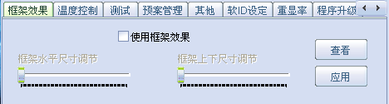
如下图所示，使用框架功能可以消除因拼接单元之间的物理缝隙，而形成的拼接后的图形变形不对位。在调节前需要确定单元显示是否为正常满屏，尤其是PC通道下，确定已经自动调节满屏，然后调节水平框架尺寸和上下框架尺寸以达到比较认可的效果。例如：边框的值根据屏的物理 边框来设置。例：LTI460HA03 的边框是 10MM，两个屏的就是20MM 在 此处设置的值就应该为20
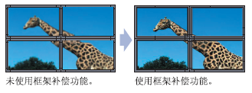

特殊附加功能区（需要后台密码）
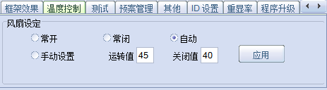
温度风扇控制，默认是“自动模式”：>45度开，<40度关；另外是常开、常关、等模式可以供客户选择如上图。
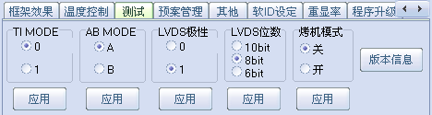
测试项里面有关于CM0059 LVDS信号输出的一些设定（方便点屏测试）和烤机模式的开关，拷机模式必须在无信号的情况下次啊能开启，功能为：红、绿、蓝、白、黑等颜色闪烁，不需要可以关闭如上图。
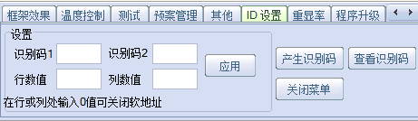
软ID识别码设定和设置软ID，首先可以产生识别码，然后根据产生的识别码来设定行列地址如上图。
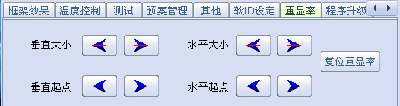
调节像CVBS之类做了切边图像处理的画面显示大小调整，调乱了可以恢复如上图
在有U盘连接的情况下，而且内有对应bin文件，可以通过RS232对指定CM0059板子升级如上图。
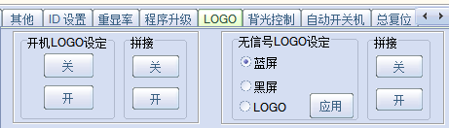
LOGO显示的开关和LOGO拼接功能的开启如上图。

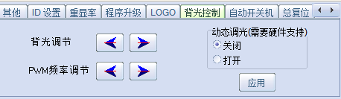
背光控制模块，有背光电压调节和PWM输出频率调节如上图。

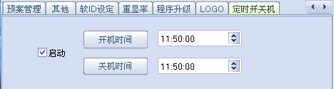
定时开关机，其利用上位机PC端软件产生计时器，按照指定时间来发送开关机命令给CM0059板子，从而实现整机的定时开关如上图。

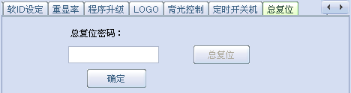
总复位界面，密码为55BOEDW，此复位为复位除（限制时间和预案）之外的所有设定，包括软ID也会复位如上图。

关于限制时间功能使用说明
CM0059使用时间限制功能主要由（时间限制文件生成系统）和（注册界面）构成，
如下：
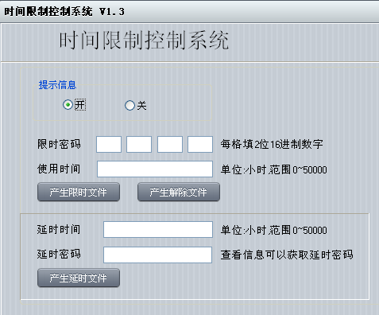

注册时间限制功能界面
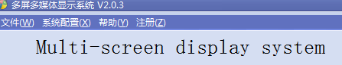
注册界面是嵌入到客户控制软件内：点击注册按钮如上图

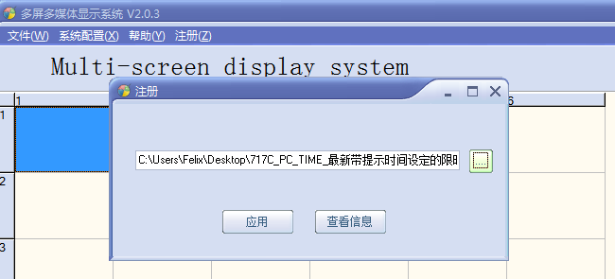
弹出注册界面，在此选择注册文件路径后执行注册便可以如上图

功能描述
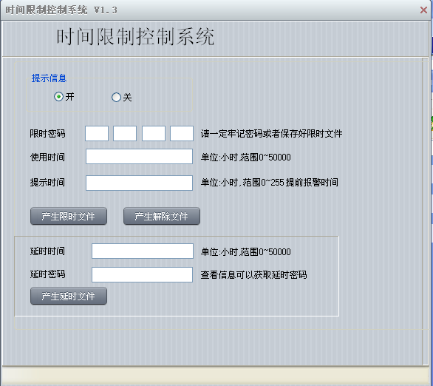
第一步开启限制时间功能：设定限时密码，这个密码必须牢记。然后输入第一次使用时间长度(不大于50000小时)，不能为空。然后点击产生限时文件，如下图。
在此界面还可以设定是否开启提示信息，提示信息开启的情况下，点击用户注册界面的查看信息不但可以看到延时密码（XXXXXXXX）而且可以看到限制时间开启和剩余的小时数。还有开启提示信息后到剩余使用时间小于设定的提示时间的时候，会有提示字符串要求联系供应商。
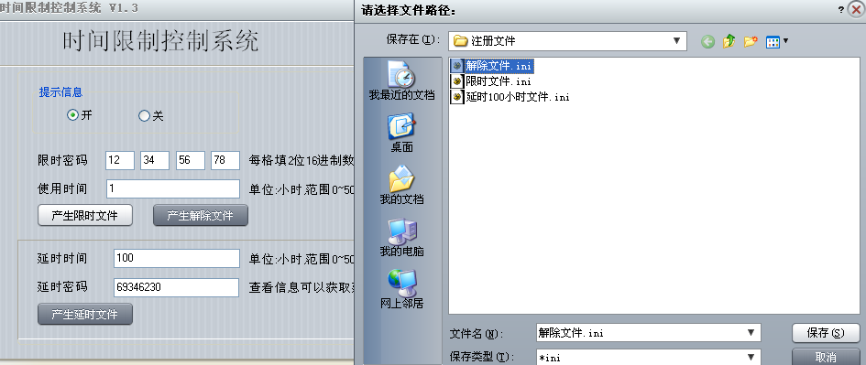
产生的限时文件就可以使用控制软件的注册界面来注册，如下图。先在注册界面上的…点击，找到限时文件路劲，找到后点保存，然后点击应用就可以开启限时功能，对应屏幕也有菜单提示。
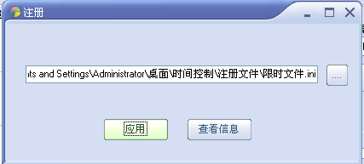
第二步要给客户一个增加延时文件，比如增加如上图所示的100小时的再使用时间，延时密码为CM0059对应控制平台的注册界面下，按查看信息按键会显示一个延时密码，查看信息（客户端也有此按钮如下图）可以查看到延时密码（如：69346230），对应输入延时密码和需要延时的时间。，然后点解产生延时文件。

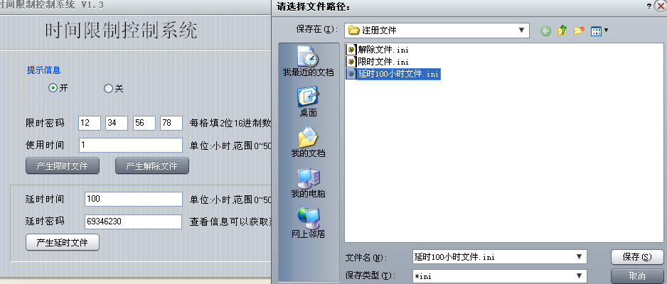
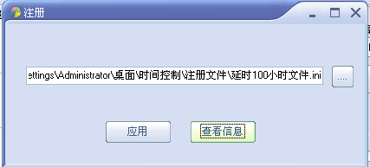

客户使用的时候先在注册界面上，找到延时文件路径，然后点击应用按钮就可以延时100小时了。
同样解除限制时间功能，就是产生解除文件。产生解除文件和延时文件都要输入总密码和对应时间,密码必须牢记或者保存限时文件，用于查看总密码。
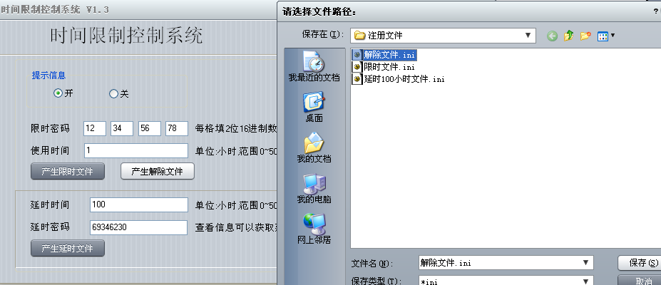
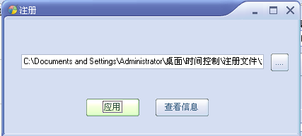

字幕功能介绍
CM0059字幕功能由上下位机的软件来实现，主要是通过芯片的UI来实现字幕功能，由于芯片内部自带有汉字库，所以通过上位机编码方式可以将需要显示的内容以命令的形式发送给下位机，然后实现字幕显示。字幕上位机操作界面介绍，字幕功有两部分组成：

字幕设定，点击后如下图所示：

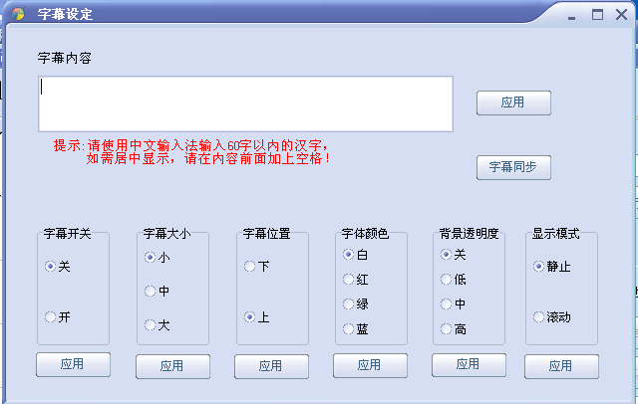

主要设定的是字幕功能的开关、显示内容、字体大小、字体颜色和背景透明度。

字幕内容不能查过60个汉字，包括标点符号，英文采用等宽显示。

由于要实现字幕的拼接，这个拼接要求能同步，所以必须是等宽字体。

字幕同步
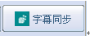其作用是将每个屏字幕的刷新到统一的一个起点，然后做同步。

无信号LOGO拼接功能介绍

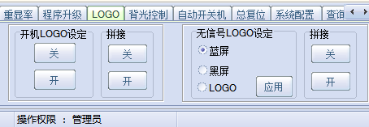

上图为开机LOGO设定和无信号号LOGO设定，可以通过这个来控制LOGO的拼接，LOGO总开关只是控制开机ＬOGO要不要显示。LOGO要选择拼接大小后可以拼接，字幕也一样，跟信号图像拼接是分离的。

屏参切换功能和180度翻转功能介绍
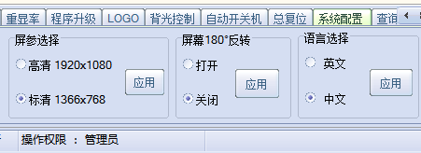
上图配置屏参，可以增加屏参种类的和翻转。
屏参切换会黑屏重启，请知悉。
切换翻转可以正常使用。

安全注意事项

请认真阅读本手册；

保留此手册以备日后使用；

设备打开前应检查设备内部是否有异常；

接通设备电源前需确定电源电压,将其准确调整为220V；

注意勿踩到电源线，勿覆盖电源线；

对设备任何部分作改动前，请先断电；

若发生下列情况，请让维修人员进行检修；

电源线或插头损坏；

设备无法正常工作；

设备损坏；

设备有明显裂痕。

